绝密★启用前|学科网试题命制中心
2018年第二次全国大联考【新课标I卷】
文科综合•地理
（考试时间：50分钟 试卷满分：100分）
注意事项：
1．本试卷分第Ⅰ卷（选择题）和第Ⅱ卷（非选择题）两部分。答卷前，考生务必将自己的姓名、准考证号填写在答题卡上。
2．回答第Ⅰ卷时，选出每小题答案后，用2B铅笔把答题卡上对应题目的答案标号涂黑。如需改动，用橡皮擦干净后，再选涂其他答案标号。写在本试卷上无效。
3．回答第Ⅱ卷时，将答案写在答题卡上。写在本试卷上无效。
4．考试结束后，将本试卷和答题卡一并交回。
第I卷
一、选择题：本题共11小题，每小题4分，共44分。在每小题给出的四个选项中，只有一项是符合题目要求的。
农夫山泉是一家饮用水生产企业，其工厂布局在浙江千岛湖、吉林长白山、湖北丹江口、广东万绿湖、宝鸡太白山、新疆天山玛纳斯、四川峨眉山以及贵州武陵山等水源地附近。据此完成1—2题。
1．影响农夫山泉生产企业选址的主要因素是
A．市场 B．原料 C．劳动力 D．政策
2．当前矿泉水企业竞争惨烈，为避免同质化，农夫山泉应该采取的措施不包括
A．不断研发新品种 B．发力高端饮用水市场
C．压缩成本以降低价格 D．寻找新的优质水源地
据央视新闻消息，首都地区环线高速公路（民间俗称“七环”）将于2018年6月底主路贯通，该线路环绕整个北京，连通承德、廊坊、固安、张家口、崇礼等13个节点城市，将推动京津冀地区高速公路形成新的格局。读图回答3—5题。
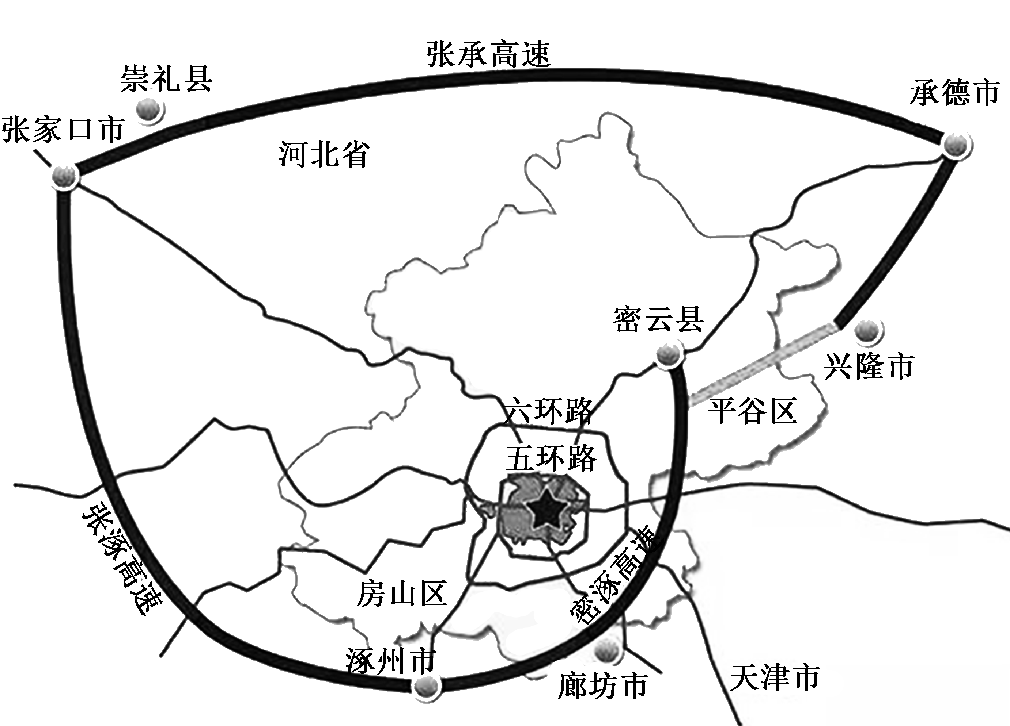
3．北京“七环”采用高速公路方式的主要原因是
A．连接的城市更多 B．通行效率高
C．建设成本低 D．地形条件优越
4．影响北京“七环”布局的主要因素是
A．地质条件 B．城市规模 C．城市分布 D．经济水平
5．北京“七环”的全线通车将会使
A．沿线环境质量得到改善 B．京津冀联系更加密切
C．区域经济差距加大 D．能源运输压力减小
下图为亚热带区域某河段示意图，已知在全年中，X月河面最宽，Y月河面最窄，图中实线为等高线（单位：米）。读图回答6—8题。
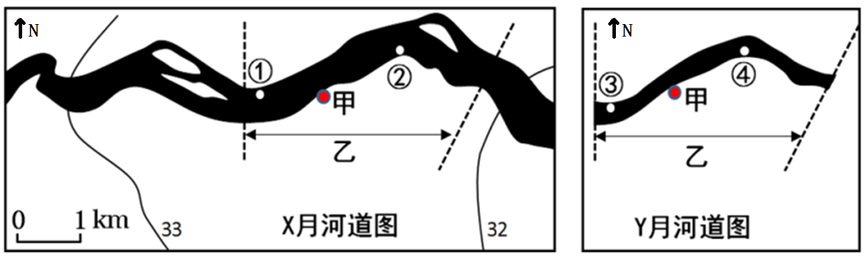
6．下列关于乙河段的叙述，正确的是
A．水位季节变化小 B．水能具备开发价值 C．北岸坡度比南岸缓 D．河流下切侵蚀强烈
7．与X月相比，Y月河流
A．沙洲面积减小直至消失 B．输沙量增多
C．出现结冰和凌汛现象 D．地下水补给比例大
8．若甲处有一家造纸厂在X月和Y月各有一次等量污水排放，导致乙段河水污染，则受污染最严重的是
A．①处 B．②处 C．③处 D．④处
长白山的苔原带是一个独特的存在，为了与高纬度的苔原带相区别，长白山苔原带被命名为山地苔原带。长白山山地苔原植物与北极地区的亲缘物种保持着极大的相似性。下图为长白山北坡自然带分布图，矮曲林是指不能直立生长，树干斜生扭曲的森林。读图回答9—11题。
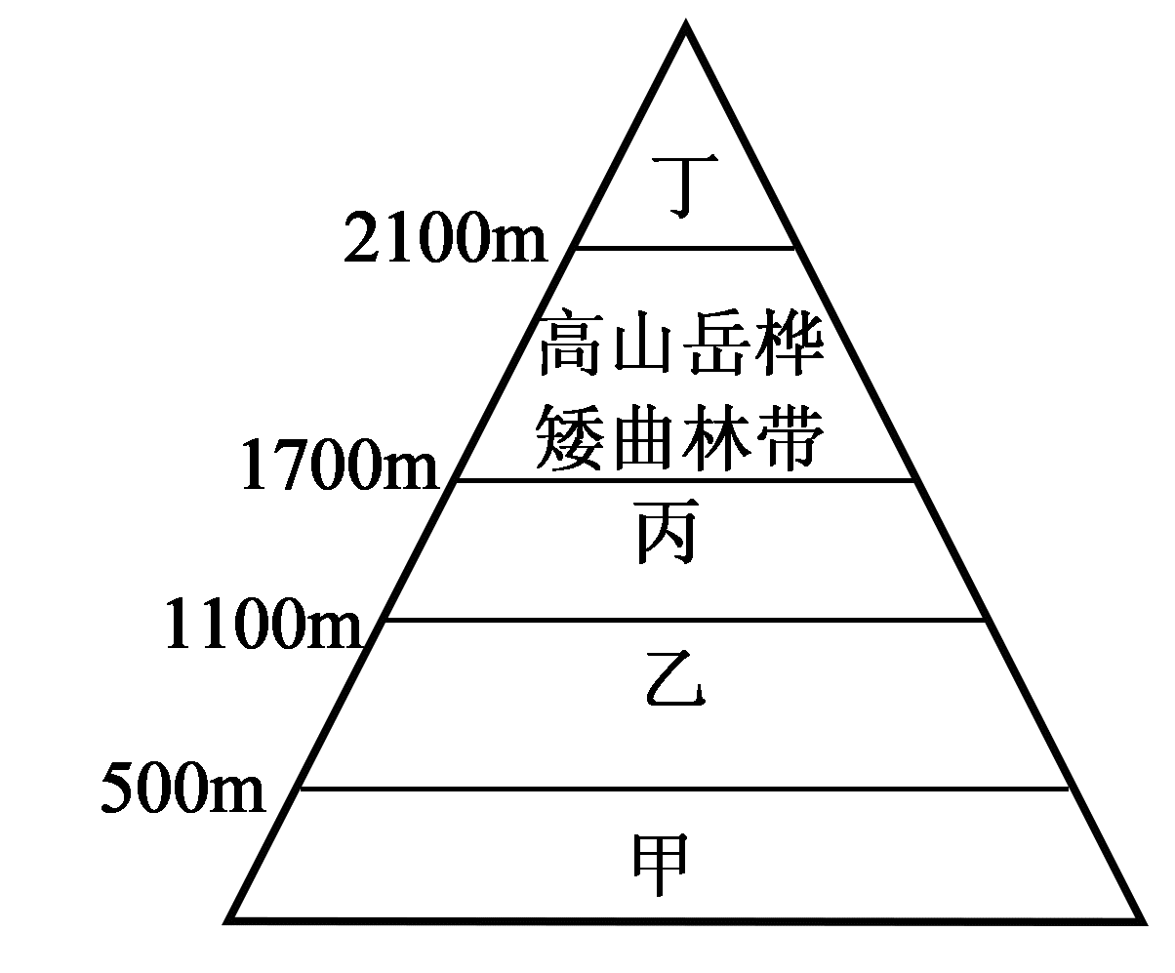
9．图中长白山山地苔原带为
A．甲 B．乙 C．丙 D．丁
10．图中长白山山地苔原带的生长环境为
A．温暖、湿润 B．寒湿、大风 C．微风、寒冷 D．干燥、大风
11．长白山山地苔原带与北极地区的亲缘物种保持着极大的相似性是因为
A．第四纪冰川的北进 B．长白山地形不断抬升
C．第四纪冰川的南迁 D．自然地理环境的长期演化
第Ⅱ卷
二、非选择题：共56分。第36—37题为必考题，每个试题考生都必须作答。第43—44题为选考题，考生根据要求作答。
（一）必考题：共46分。
36．（24分）阅读材料，回答问题。
山药喜光，宜在排水良好、疏松肥沃的土壤中生长。山西省中部山药产区一直沿用传统的农家品种和古老的山药栽培办法，在同一块地上连续种植5年左右，且无人进行品种提纯。近年来，山药价格不断走高，山西省重视山药品牌建设，不断鼓励山药龙头企业和种植合作社通过各种博览会、交易会、洽谈会等活动，拓展产品销路，提升山西省山药品牌效应。下图为山西山药产区分布图。
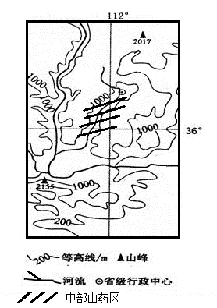
（1）分析山西省中部地区种植山药的有利自然条件。（6分）
（2）试推断山西省中部山药产区存在的主要问题，并提出解决措施。（8分）
（3）说明山西省重视山药品牌建设的重要意义。（6分）
（4）山西省中部地区是我国传统的小米种植区，有人建议将小米种植区全部改种山药。你是否赞同？请说明理由。（4分）
37．（22分）阅读下列图文资料，回答问题。
斯里兰卡原来是森林资源十分丰富的国家，近年来森林面积已大为减少，森林覆盖率约30%。汉班托塔港位于斯里兰卡南部省汉班托塔区首府，被誉为“东方的十字路口”“印度洋的心脏”，地理位置非常优越。2017年12月9日，斯里兰卡政府正式启动中斯汉班托塔港合作项目，将汉班托塔港交给中国租用，租期99年。该项目是斯里兰卡史上首次由其他国家对整个港口地区进行投资和管理，也是中国参与建设的大型基础设施项目之一，将使斯里兰卡成为中国“一带一路”倡议的港口物流中心。下图为汉班托塔港位置图。
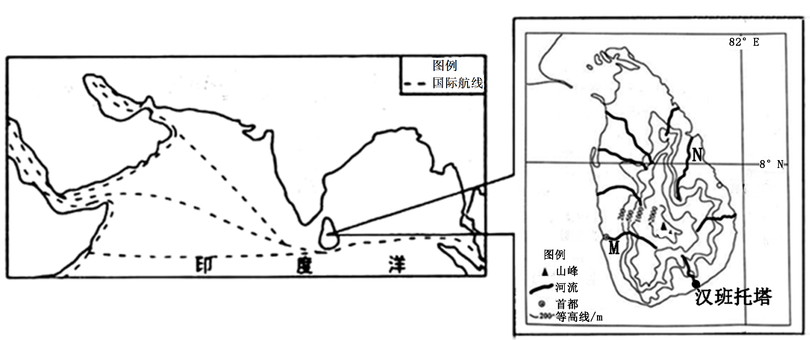
（1）分析岛上M、N两条河流水文特征的异同。（8分）
（2）分析汉班托塔港地理位置的重要性。（6分）
（3）分析说明中斯合作建设汉班托塔港的意义。（8分）
（二）选考题：共10分。请考生从2道题中任选一题作答。如果多做，则按所做的第一题计分。
43．（10分）[地理——选修3：旅游地理]
浩瀚沙漠、苍茫戈壁、逶迤雪山、天山花海、丝路古道、民族风情……这些年来，以丰富的旅游资源为依托，“辽阔疆域、无限风光，新疆是个好地方”的旅游品牌形象正在为越来越多的人所熟悉。2018年2月22日，2017—2018首届中国新疆冬春季旅游国际影像节正式启动，影像节两大赛事“摄影作品大赛”“微视频大赛”作品征集同步启动。
列举新疆冬春季节适合举办的旅游活动，并说明新疆举办冬春季旅游国际影像节的意义。
44．（10分）[地理——选修6：环境保护]
自20世纪50年代开始大规模生产以来，全球塑料生产有了快速增长。对消费者而言，塑料制品意味着方便和清洁；而对环境来说，塑料制品使环境遭到了前所未有的污染。塑料污染作为全球性难题，已经牵动各个国家的神经。2018年2月，联合国环境署正式公布2018世界环境日主题为“塑战速决”。
说明塑料污染的危害，并提出防治措施。

